TAD Lista

Un ejemplo de uso de TAD Lista seria: Lista de Reproduccion en youtube.

* Al crear una lista su tamaño es 0, es decir no existe ningún elemento aun

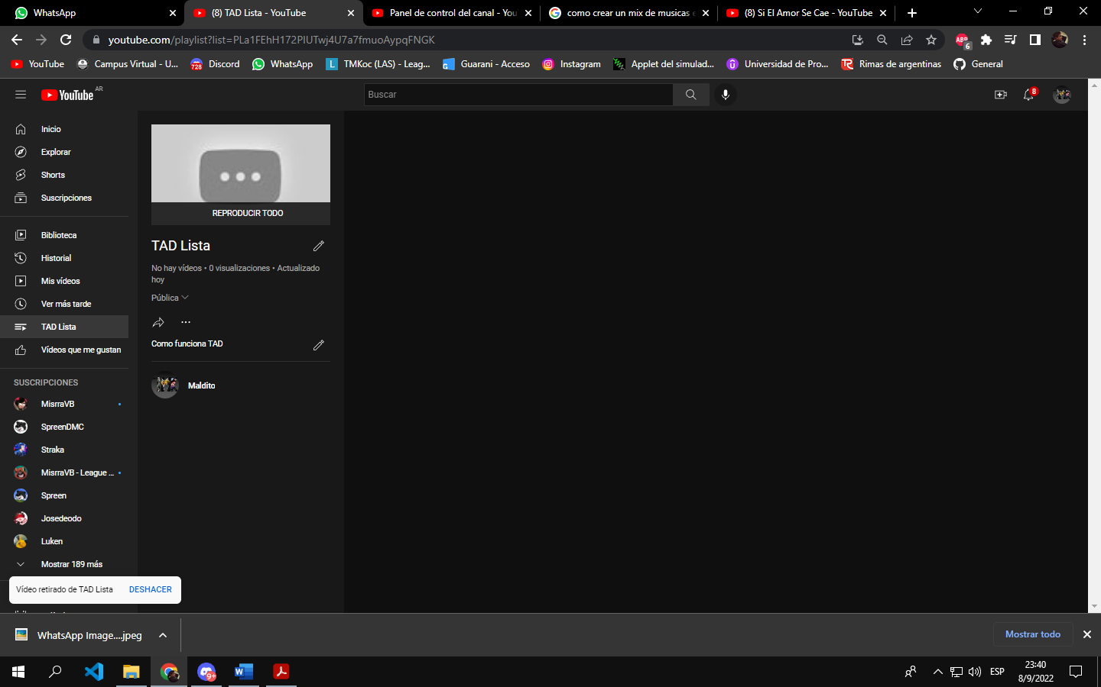

Lista de Videos:

|  |
| --- |
| Vacio |

* Momentos mas tarde podemos usar la función para añadir un video(elemento) dentro de esta en cualquier posición y su tamaño incrementa
  + Si la lista anteriormente estaba vacía comienza en la primer posición

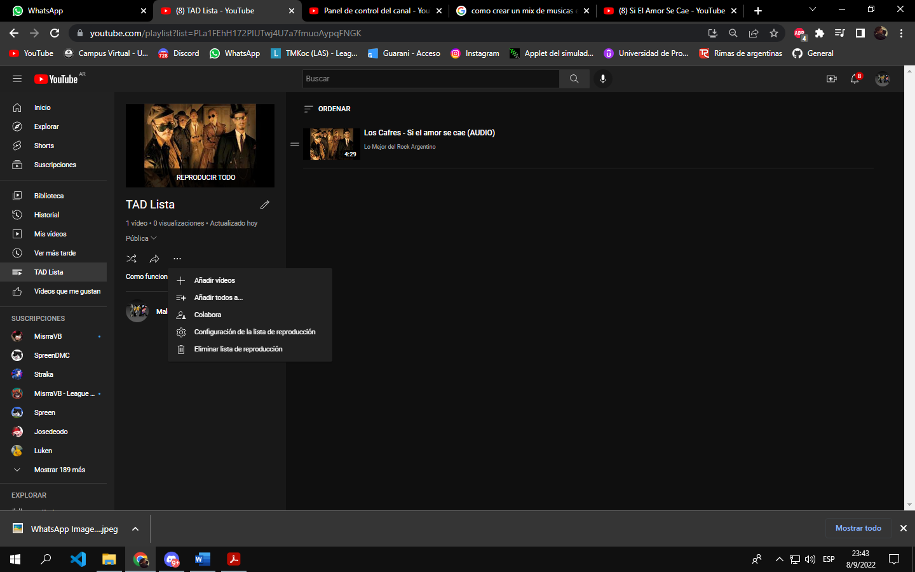

Lista de videos:

|  |
| --- |
| Video 1 |

* + Sino se van añadiendo a gusto del Usuario

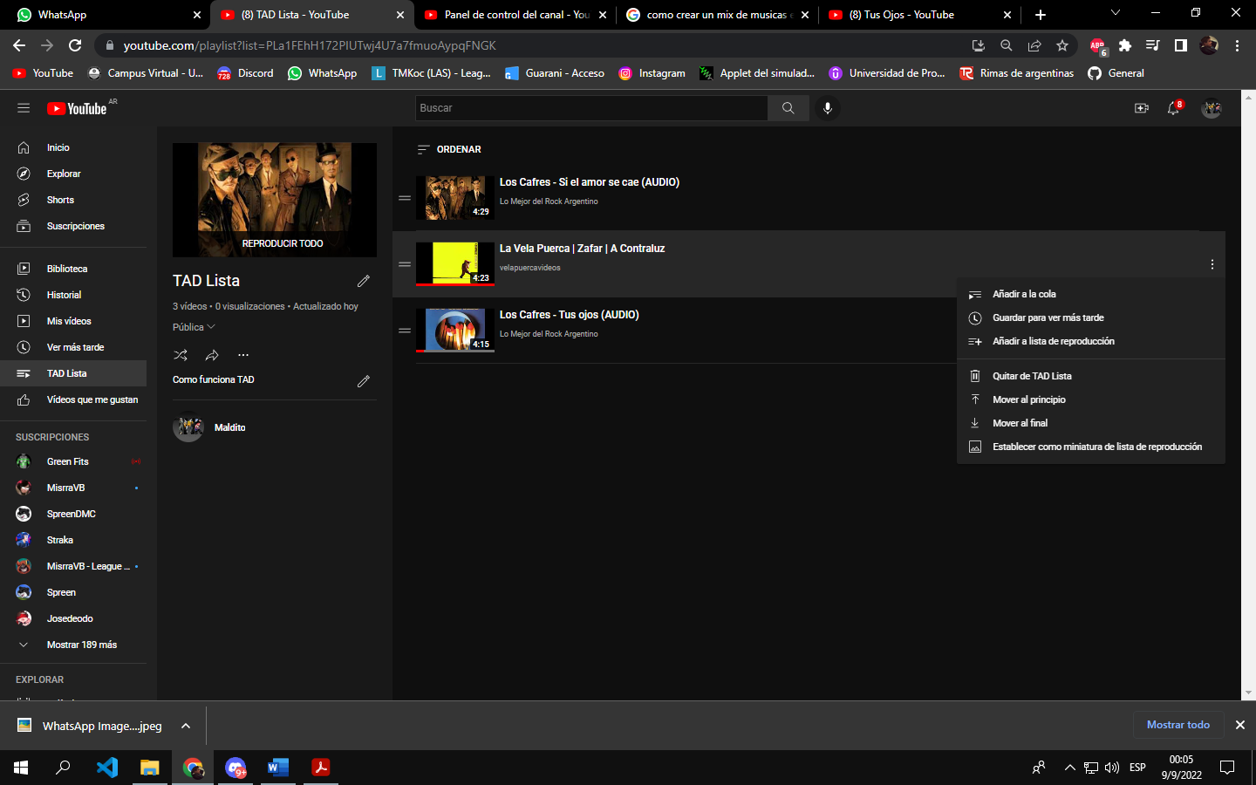

Lista de videos:

|  |  |  |
| --- | --- | --- |
| Video 1 | Video 2 | Video 3 |

* De la misma forma podemos contraer o eliminar cualquier elemento de la Lista

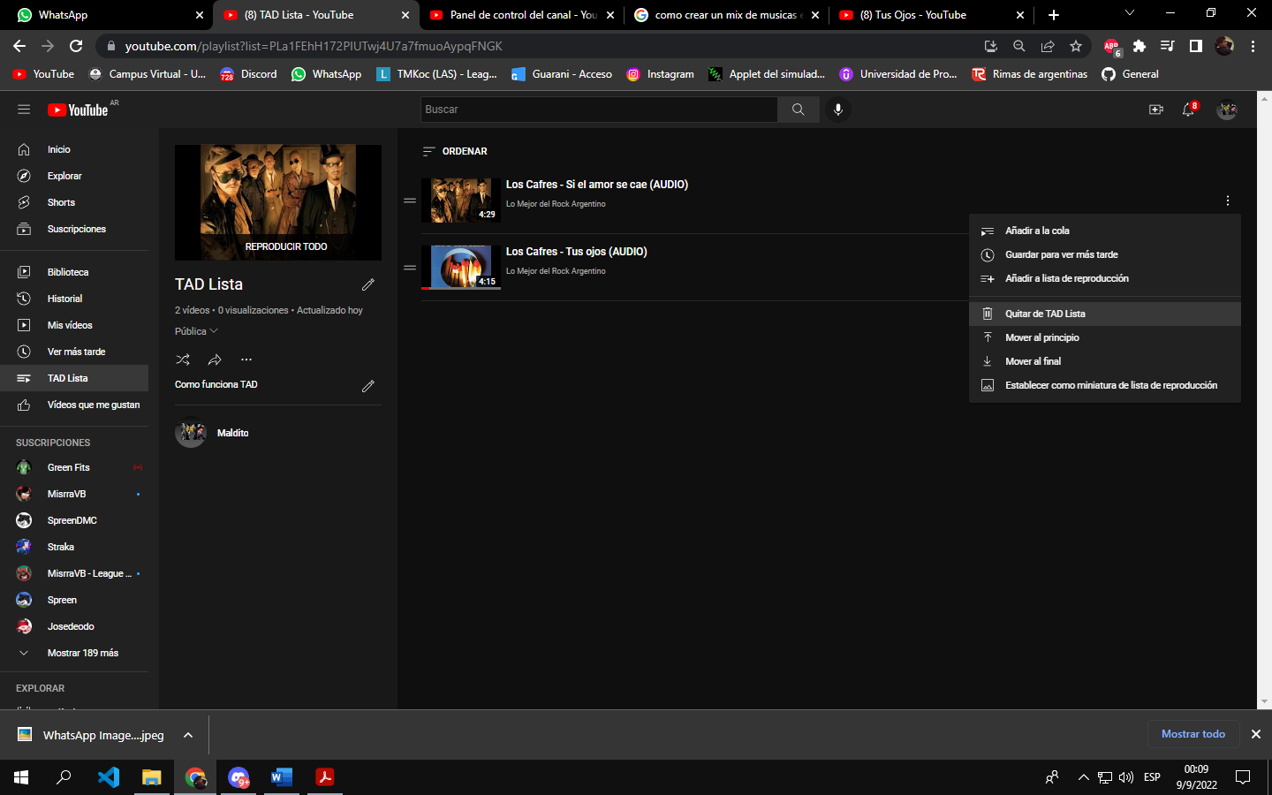

Lista de videos:

|  |  |
| --- | --- |
| Video 1 | Video 3 |

* Además podemos ingresar a cualquier elemento haciendo click

